**ГРАФИЧЕСКОЕ ИЗОБРАЖЕНИЕ**

**(рисунок) геральдического знака – эмблемы Всероссийской переписи населения 2020 года**

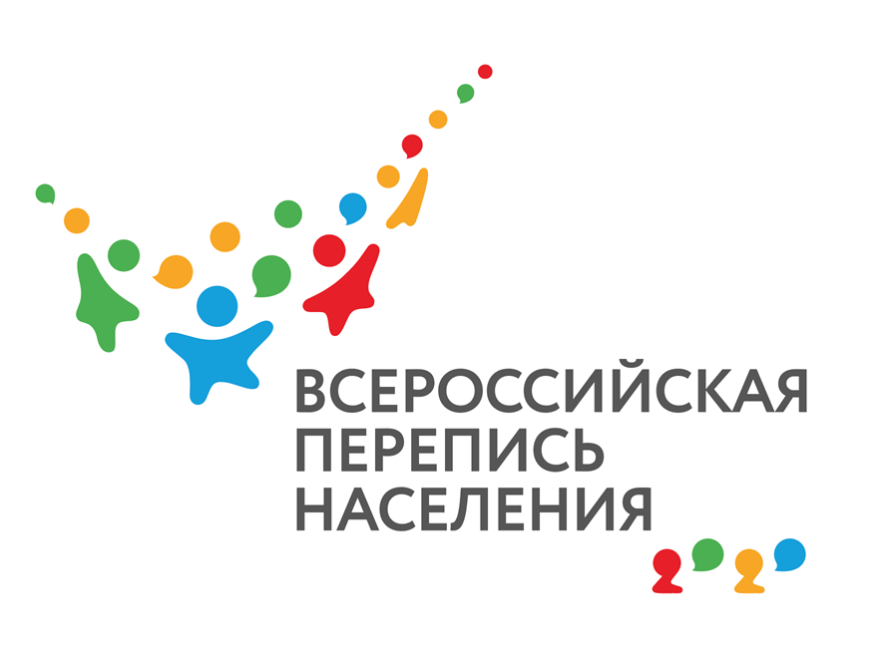

Вариации графического изображения (рисунка) геральдического знака – эмблемы Всероссийской переписи населения 2020 года





**ГЕРАЛЬДИЧЕСКОЕ ОПИСАНИЕ**

**геральдического знака – эмблемы Всероссийской переписи населения 2020 года**

Эмблема Всероссийской переписи населения 2020 года – включает в себя графическую и текстовую часть. Графическая часть заключается в контурном изображении территории Российской Федерации в четырех цветах, которое плавно переходит в схематически изображенную группу людей. Текстовая часть состоит из надписи «Всероссийская перепись населения», выполненной серым цветом прописными или строчными буквами.

Эмблема отражает общенациональный масштаб мероприятия, транслирует идею национальной общности и территориального единства России, которые раскрываются соответственно через схематично изображенных, держащихся за руки людей и через четыре общепринятых  
в географической науке цвета: синий, обозначающий моря; красный, – горные местности; желтый – степные равнины; зеленый – леса.

Частью эмблемы является число 2020, которое одновременно символизирует людей, делящихся друг с другом данными: цифра «два» – изображение головы человека с плечом, цифра «ноль» – диалоговое окно. Число 2020 как элемент логотипа предназначено как для отдельного нанесения, так и в едином блоке с основным логотипом – схематически изображенными людьми.